**ALACAKARANLIK**

(TWILIGHT)

**Rekorlar Kıran Efsanevi Seri Sinemalara Geliyor!**

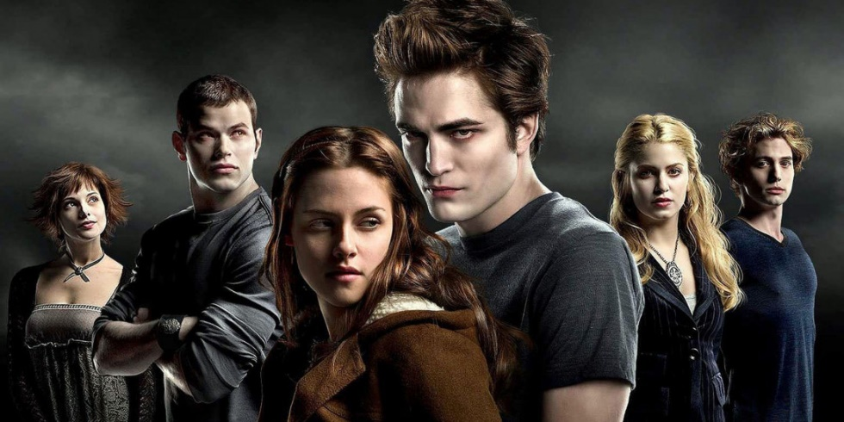

**Tüm zamanların en çok izlenen ve okunan serilerinden ALACAKARANLIK (Twilight) 13 Eylül’de tekrar sinemalarda!**

**Dünya genelinde 3.36 milyar dolar hasılat elde ederek rekorlar kıran ALACAKARANLIK tüm zamanların en çok izlenen film serileri arasında yer alıyor.**

**Stephenie Meyer’in yazdığı Alacakaranlık kitapları ise New York Times Best Seller’da 235 hafta kaldı ve tüm dünyada en çok okunan kitap serileri arasına girdi. Filmin soundtrack’i ise dünya genelinde milyonlarca sattı.**

**Filmin başrollerinde Oscar adayı Kristen Stewart ve en son Batman’i canlandıran dünyaca ünlü oyuncu Robert Pattinson yer alıyor.**

**Konu:**

Anne ve babası ayrı olan Bella Swan, annesinin yeni eşiyle kurduğu hayattan uzaklaşarak babasının yanına Forks’a taşınmaya karar verir. Okulundaki ilk gününde ise sınıf arkadaşı olan Edward Cullen’dan görür görmez etkilenir. Bella, Edward’ın gizemli halini çözmeye çalışırken, 108 yaşında bir vampir olduğunu öğrendiği bu adama aşık olur.

**Orijinal Adı:** Twilight

**Yapım:** ABD

**Yapım Yılı:** 2008

**Dil:** İngilizce

**Renk:** Renkli

**Tür:** Fantastik, Dram, Romantik

**Süre:** 122 dakika

**Yönetmen:**Catherine Hardwicke

**Senaryo:** Melissa Rosenberg

**Oyuncular:** Kristen Stewart, Robert Pattinson

**IMDB:** <https://www.imdb.com/title/tt1099212/?ref_=tttrv_ov>